社交網站融入歷程性英文寫作同儕互評之可行性研究-以Twitter的應用為例

王大寶¹ 張中立² 林小強³
¹康寧大學資訊傳播學系副教授 Wang@ukn.edu.tw
²成功大學認知科學學系助理教授 Chaing@ncku.edu.tw
³土城高中教師 lin9988@hotmail.com

摘要
本研究旨在探討將社交網站對英文寫作的同儕互評活動有哪些幫助，透過微網誌獲得不同的意見或回饋，以幫助學生能產生更豐富的寫作構思及提升寫作成品品質。本研究透過問卷方面調查，發現學生對於Twitter具有高度評價，認為Twitter能幫助其互評活動，同儕所提供的建議能在其作文內容與文法修正上達到正面的幫助，而老師也給予相似之評語。
關鍵字：社交網站、英文寫作、同儕互評、Twitter

前言
研究動機
寫作在語文教育領域被認為是一種思考歷程（Brown, 1994； Zamel, 1982），也被視為一種工具，透過以文字型式的表達的描述，學習者可藉此發掘出最切意的語句與他的讀者溝通想法與感覺，因此不管是在哪個學習階段的母語或外語學習，寫作都是一直是備受重視的一項學習活動。
在歷程性寫作模式中，除靠作者自己的力量外，有時寫作前的構思與寫作後的修訂需要外來的意見給與協助，最常見的就是需要腦力激盪（brainstorming）與回儕互評（peer review）。 透過外來的協助，可以提升寫作主題的聚焦，組織的明確，內容的充實，型式的可讀性及拼字文法的正確，而這些面向正是評鑑一篇寫作品質高低的五大標準，被當今國內外許多正式寫作測驗被採用（Chiu, 2005）。
研究目的
因為歷程性的英文寫作是很需要同儕的意見與回饋，特別是在腦力激盪與修正前的同儕互評。以往這兩個階段大部份皆是單向或單次的回饋，較少有雙向或多次的溝通。而微網誌的特色，在於可以提供學生互動、獲得同儕意見外，亦可獲得來自網路上更多專家意見與回饋，使參與或幫助學習活動的，不僅是班上的同學、亦可能是來自其它同儕、甚至國外的、專家的意見，遠比一般過去所使用的封閉性的E-learning寫作系統能提供學生開放與完整的學習內涵。
研究問題
1. Twitter融入英文寫作的同儕互評活動是否有幫助？
2. Twitter融入英文寫作時，老師所扮演的角色為何？

文獻探討
社交網站
社交網路（Social Network）已是一個發展已久且普遍的機制，根據維基百科的定義，它是以人做為一個節點的概念，而透過人與人之間的依賴與相關的特質如友情、親情、共同興趣、共同環境而建構出彼此互動交流的關係。
社交網站特色.
人們可透過它進行即時性及遠距的互動，特別是在這網路年代已非常地盛行。它提供了一立即反應的媒介，使具有相同興趣的人們彼此間傳達意見 （Bernardo A. Huberman, 2008）。而Facebook社群網站自己也宣稱擁有1億4千萬個使用者，其中以青少年居大多數（Goldsborough, 2009）。在社群網站的使用頻率上，青少年每天花在他們個人網站的次數約有20次，因此可以了解它是如何廣受大眾的喜愛。
微網誌的發展.
在這些社群網站中，微網誌是在這兩三年當中異軍突起的一個特例，因為它其實是布落格形式的一種，而與傳統布落格最大的差別在於它的內容非常短少，通常只是一句話、一張圖或是10秒鐘的影音（Sandars, 2009；Skiba, 2008）。

研究方法
研究架構
本研究首先瞭解業者對於風險管理的認知情形，並調查各風險項目對於公司整體營運的影響程度，提供建議給予業者。並輔以變異數分析檢定人口企業統計變數對風險管理影響因素及風險管理影響因素構面（正式化程度、資訊化程度、高階主管支持度）是否有顯著性差異，最後並建立各影響因素構面對風險管理績效間之因果關係模式，概念性研究架構如下圖3所示。
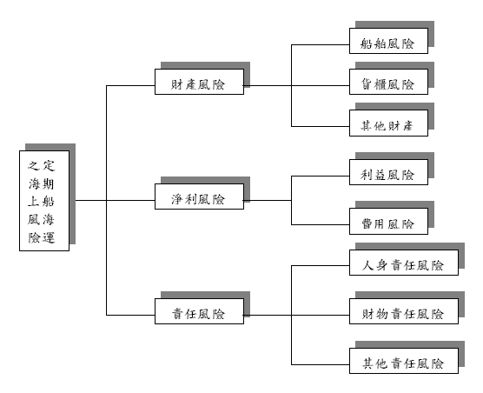
圖3 概念性研究架構圖
研究變項定義
定期航商風險之定義.
在定期航商面臨的風險辨識中，分析歸納如表2 所示：
表2
英語學習態度後測之二因子共變數分析摘要表
Source of Variation | df | MS | F | p
Cooperative Evaluation | 1 | 400.578 | 51.401 | .000*
Group Rewards | 1 | 270.709 | 34.736 | .000*
Cooperative Evaluation × Group Rewards | 1 | 48.090 | 6.171 | .014*
Pre-test | 1 | 95.322 | 12.231 | .001
Error | 155 | 7.793
*P<.05

結果與討論

結論
根據以上的文獻分析探討，我們可以知道，現在的學生是主動參與的寫作者，他們可以很單純且自然地選擇使用動態、數位的方式來進行寫作。……。

參考資料
Al-Jarf, R. S. (2004). The effects of web-based learning on struggling EFL college writers. Foreign Language Annals, 37(1), 49-57.
Ante, S. E. (2010, January). The real value of tweets. Business Week (4163), 31-31.
Antenos-Conforti, E. (2009). In L. Lomica & G. Lord (Eds.) Calico monograph series: Vol. 9. The next generation: social networking and online collaboration in foreign language learning (pp. 59-90).
Barack, L. (2009). Twittering dante. School Library Journal, 55(4), 14-15.
Bernardo A. Huberman, D. M. R. a. F. W. (2008). Social networks that matter: Twitter under the microscope. arXiv:0812.1045, 1.
Bonetta, L. (2009). Should you be tweeting? Cell, 452-453. Retrieved from http://search.ebscohost.com/login.aspx?direct=true&db=a9h&AN=44939089&lang=zh-tw&site=ehost-live
Borau, K., Ullrich, C., Feng, J., & Shen, R. (2009). Microblogging for language learning: Using twitter to train communicative and cultural competence. In M. Spaniol et al. (Eds.) ICWL, (pp. 78-87).
Brown, H. D. (1994). Teaching by principles. Englewood Cliffs, NJ: Prentice Hall Regents.
Chiu, C. Y. (2005). The effects of cooperative evaluation and group rewards with writing & evaluation-cooperative online learning system on senior high school students’ English writing achievement and attitudes (unpublished doctoral dissertation). National Chia-yi University, Chia-yi, Taiwan.
Zhu, W, (1995). Effects of training for peer response on students’ comments and interaction. Written Communication, 12(4), 495-528.

方文昌、汪志堅(1990)。使用者對電子佈告欄訊息來源可信度之知覺，商業現代化學刊，1期，頁24-30。
黃富順（1987）。成人教育活動設計模式學習型醫院評審委員輔導人員建議名單。社教雙月刊，19期，頁26-30。
黃營杉、方文昌、汪志堅(1990)。網路上資訊價值衡量量表之發展。2000年國際電子商務理論與實務研討會。台北：圓山飯店。
鄭元振 (1992) 地理資訊系統在區域邊坡穩定分析之應用－中橫公路天祥至太魯閣段。國立成功大學礦冶及材料科學研究所碩士論文。
魏惠娟（1998）。學習型組織的基礎：系統思考能力之發展（頁11-25）。國際終身學習學術研討會論文集，台北。

